**Задания логопеда на 23.04.2020**

1. **Артикуляционную гимнастику выполняем каждый день.**
2. **Составить пересказ с опорой на картинки.**

**Сказка про Ежика и лекарственные травки**

Жили - были ежик с мамой ежихой на лесной опушке.

Однажды мама позвала Ежика и сказала:

- Сыночек, соседка Зайчиха звонила, у нее дети заболели, отнеси им малинового варенья.

- Хорошо, мамочка  – сказал Ежик и отправился в лес.

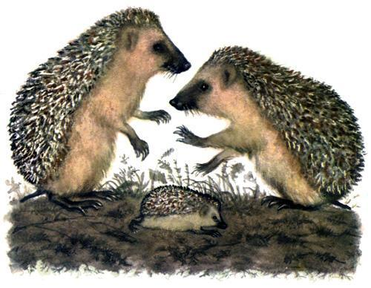

Шел он по тропинке, напевая песенки, а навстречу ему Лиса – травница.

- Куда путь держишь?

- К зайчатам, они заболели. А вы кто?

- Я Лиса – травница. Говоришь, зайчата заболели!? А что у них болит?

- У них  насморк.

- Тогда я тебе помогу. Сейчас я дам тебе волшебную траву, ты отнесешь ее зайчатам, и они поправятся. Вот тебе: мята! А теперь положи ее в корзину и ступай.

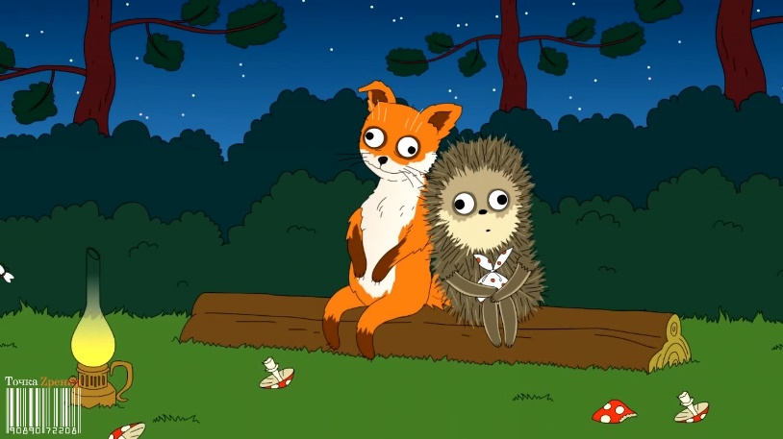

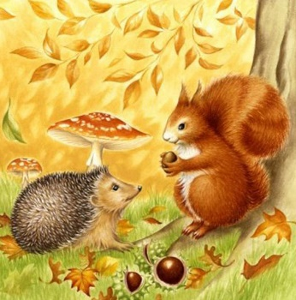Шел, брел Ежик по тропинке, а навстречу ему Белочка.

- Ты куда идешь? – спросила она.

- Я иду к зайчатам, они заболели –

ответил Ежик.

- А можно я пойду с тобой?

- Конечно. Зайчата будут рады.

И дальше они пошли вместе. Вскоре они подошли к дому Зайчихи и постучали в дверь.

- Кто там? – спросила Зайчиха.

- Это мы – Белка и Ежик.

- Входите.

Дверь отворилась и в комнату

зашли друзья с большой корзиной.



- Что это? – удивились зайчата.

- Это лесные лекарства. Травка -  мята. Ну и

еще немного сладостей – морковка и капуста.

Вскоре самовар запыхтел, зашумел, вода

Ёжик заварил лечебный чай с мятой и дал его

зайчатам. От чая пахло летом. Белка с Ежиком

сидели, пили чай с зайчатами и рассказывали

забавные истории из своей жизни. Они очень

любили поболтать, а еще больше они любили

перебивать друг друга.

Наконец, они заметили, что детки спят, и

потихонечку вышли и пошли домой.

Зайчатам снились радостные и счастливые сны о лете, о травке, а на следующий день все поправились!!!

